江苏公共机构节能管理系统操作指南
目录
一． 下载安装： 1
1.1 节能系统硬件要求： 1
1.2 安装须知： 2
1.3 下载和安装： 2
二． 系统登陆： 5
三． 数据填报： 7
3.1 系统填报流程 7
3.2 完善单位信息、台账录入及填报节能工作信息： 8
3.2.1 点击“单位基本信息”进行基本资料填写： 9
3.2.2点击“建筑物信息”进行基本资料填写： 11
3.2.3点击“用能设备信息”进行基本资料填写： 14
3.2.4 点击“车辆信息”进行基本资料填写： 15
3.2.5点击“节能工作信息”进行填写： 16
3.2.6点击“消费台账录入”进行基本资料填写： 17
3.2.7 点击“能耗数据代报”填写： 18
四． 上报： 19

- 下载安装：

1.1 节能系统硬件要求：
CPU：P4 2.0G以上
内存：512M内存
硬盘空间：C盘剩余空间1G以上
操作系统要求：Windows XP，Windows7，Windows8原版正式版，部分电脑使用的操作系统经过修改而造成软件安装失败，只能更换电脑或者重装系统
网络：电脑必须能够连接到因特网（外网）

1.2 安装须知：
安装节能系统时如遇系统权限验证，请选择“允许安装”或“是”通过验证（对计算机不会做任何安全修改）。

1.3 下载和安装：
各单位从软件客服QQ群下载安装包(更新包)到电脑。

双击安装包后出现客户端安装程序，点击“下一步”：
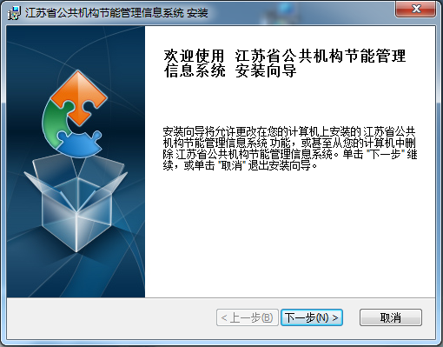

选择系统安装存放的文件夹，点击“下一步”继续：
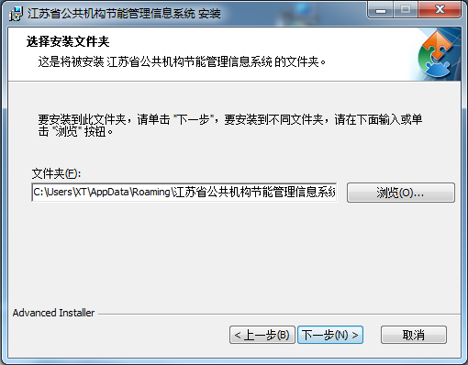
点击“下一步”继续安装：
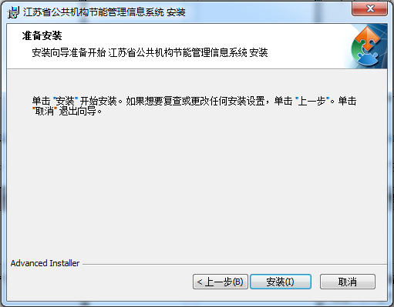
等待系统安装，如安装过程中出现是否同意修改计算机信息，请选择“是”：
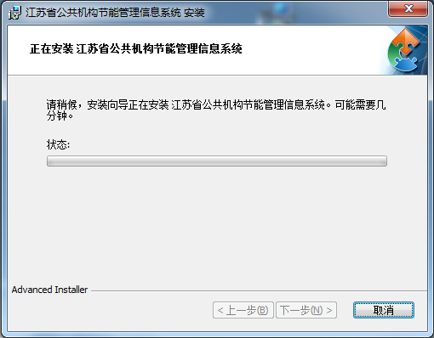
点击“完成”完成安装：
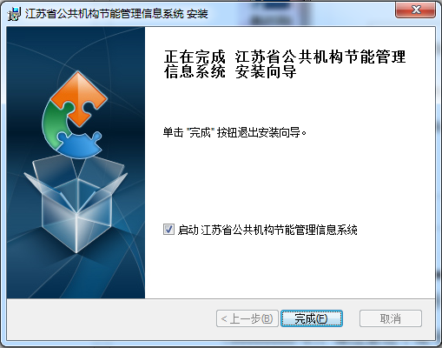
注意：在安装完成之前，如果出现以下界面，请选择“删除”，然后再打开更新包完成安装。
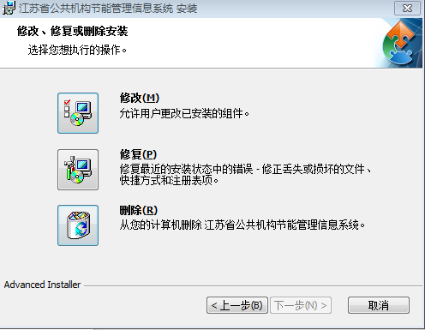

- 系统登陆：
安装完成后桌面会出现蓝色的图标“公共机构节能管理”，双击图标可以打开登录界面：
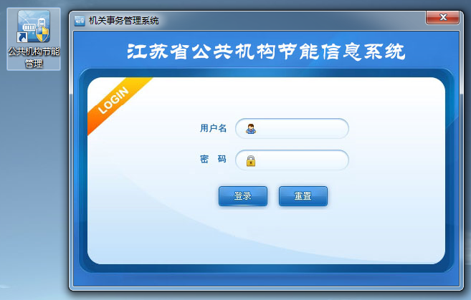
（更新后的系统登录界面）
一般来说系统的登录账号是各单位的组织机构代码，例如（00000000-0），请注意这个账号是10位，倒数第二位是小键盘上的减号“-”；登录初始密码均为123456（登陆系统后可自行修改）。输入账号后，点击登陆进入系统：
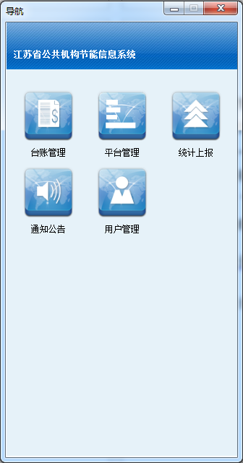

- 数据填报：

3.1 系统填报流程
基层单位：完善单位信息（包括单位基本信息、建筑物信息、车辆信息）→录入台账→填写节能工作信息→上报
管理单位：完善单位信息（包括单位基本信息、建筑物信息、车辆信息）→录入台账→填写节能工作信息→审核下属单位上报的报表→上报
有信息中心和者采暖设备的单位需要单独填写“数据中心台账”“采暖信息台账”。有能耗代报情况的需要填写“能耗数据代报”。

3.2 完善单位信息、台账录入及填报节能工作信息：
进入主界面点击“台账管理”：
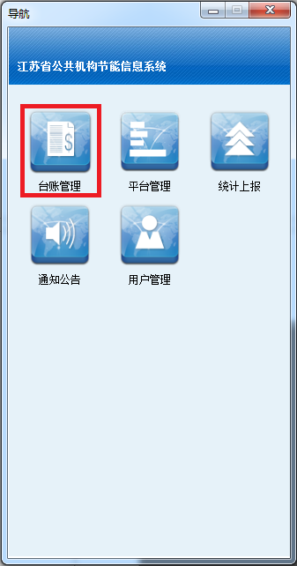
进入“台账管理”界面：
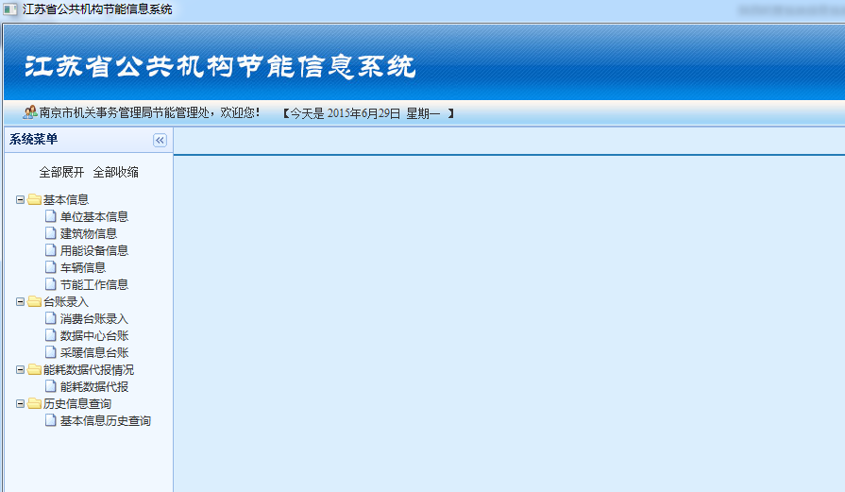

3.2.1 点击“单位基本信息”进行基本资料填写：
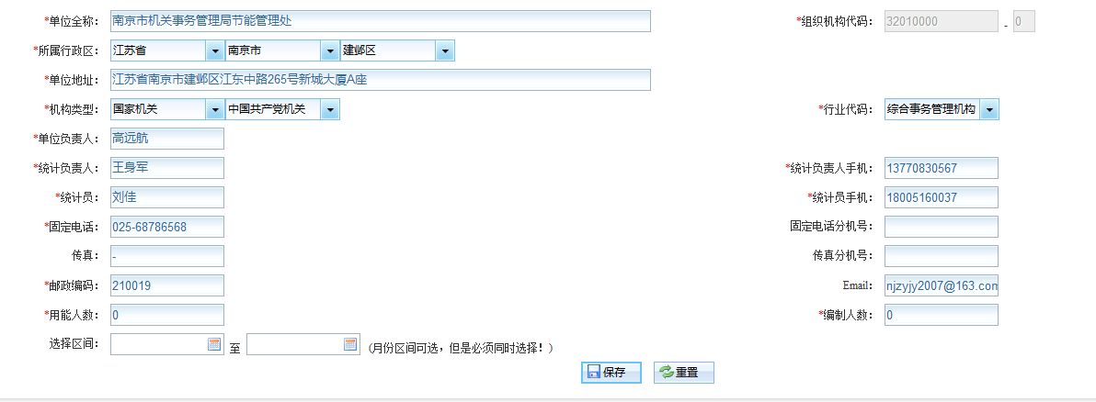
（1）“单位全称”要填写完整全称，比如省经信委要填写“江苏省经济和信息化委员会”；各单位请准确填写“组织机构代码证”上的单位名称。
（2）“所属行政区”要具体选择到区、县级。
（3）“单位地址”要填写准确。单位所在地在城区的填写“XX市XX路（街）XX号（在一幢大楼部分楼层的，可加填XX大楼XX楼，比如：宁海大厦11楼）”，在乡镇的填写XX县（市、区）XX乡（镇）XX村XX号。
（4）“机构类型”选择准确，事业单位要具体选择属于哪一类事业单位。
（5）“行业代码”选择准确、具体到子类。根据本单位填写的主要业务活动(或主要产品名称)，对照《国民经济分类》（GB/T 4754-2011）。
（6）“单位负责人”是单位总管一把手，“统计负责人”是单位负责分管节能工作的领导，“统计员”是具体填报人员；请区别填写，并填写各自的手机号码。
（7）“固定电话”和“传真”要填写规范。标准填写：区号直接加号码，比如02583398685。
（8）“邮编”填写要准确。填写单位所在地址的邮编，不要填写市或者区县的统一邮编。
（9）”Email”要填写常用的邮箱，并且是有效格式。如:XXXXXXX@163.com。
（10）“用能人数”填写本单位统计周期内可计算的日平均用能人数，具体计算标准：1、在岗在编人员以及长期聘用、借用的编外人员和工勤人员；2、学校或培训机构，应加上统计周期内在校学生、培训学员的日平均人数；3、医院、干休所、社会福利等机构，应加上统计周期内接受服务人员的日平均人数；4、会议、科技、文化、体育场馆等，应加上统计周期内参加活动的组织人员、观众等的日平均人数。所谓可计算的是指可溯源的信息，例如医院的挂号单、场馆的门票等等。
（11）“编制人数”填写本单位经有关部门批准的编制人员数量。
（12）基本资料全部填写完毕之后请选择此信息所对应的时间区间，信息如有修改需重新填写所对应时间。
注：所有的带“*”号选项为必填项，后文中同此。

3.2.2点击“建筑物信息”进行基本资料填写：
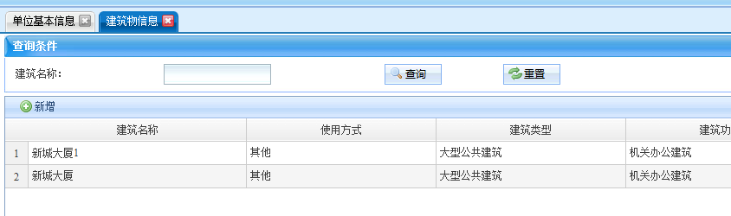
点击新增进入建筑物录入：
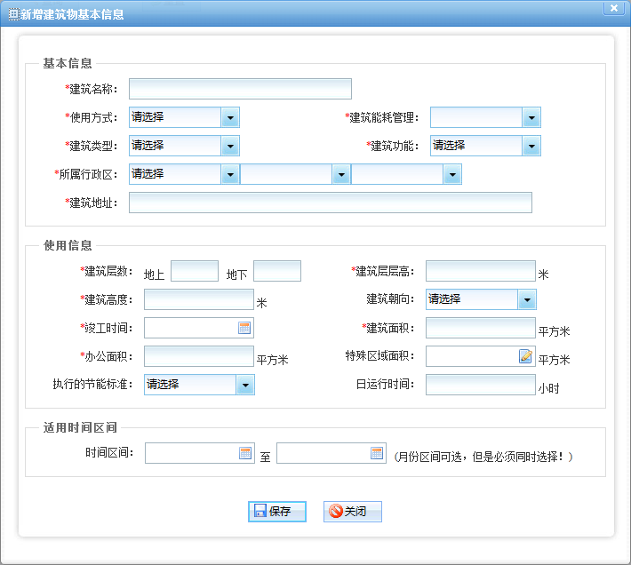
（1） “建筑名称”，按本单位通用称呼填写，可自行命名填写。
（2）“使用方法”选择正确。具体可分为5类。“全部自用”：建筑物的产权是本单位的并且全都是本单位在使用；“部分自用”：建筑物的产权是本单位的，但是本单位只使用了一部分；“合署办公”：建筑物的产权不是本单位的，但是不需要缴纳租金的；“商务租用”建筑物的产权不是本单位的，需要缴纳租金的；如果以上4种都不是，就选择“其他”。不同的使用方式所需要填写的“建筑物使用信息”不同。
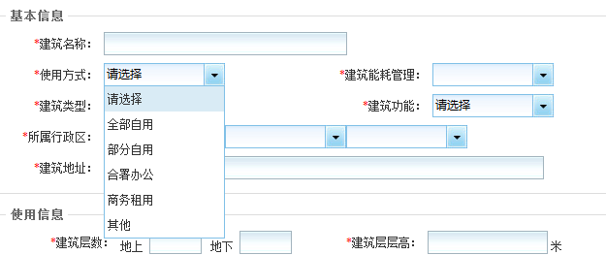
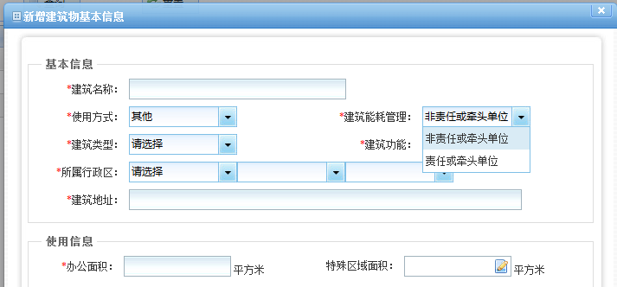
（3）“建筑能耗管理”根据实际情况填写是否为责任牵头单位。
（4）“建筑类型”，大于等于20000平方米的为大型公共建筑。
（5）“所属行政区”“建筑地址”填写建筑物实际位置，行政区要具体选择到区、县级。
（6）“建筑层数”、“标准层高”、“建筑物高度”、“建筑朝向”和“竣工时间”填写准确。“标准层高”是指该栋建筑大部分楼层的高度。建议询问工程或者物业部门。
（7）建筑面积：填写本单位办公使用的所有建筑面积。
应计入的面积：1、办公区域内用于办公、值班、会议、工勤等，且能耗费用由单位支付的；2、学校和培训任务机构的学生、学员宿舍。3、合署办公单位分摊的公共区域。
应扣除的面积：1、办公区域内对外收费服务、出租或出借等，且能耗费用不是单位支付的；2、能耗费用由使用单位或个人支付的宿舍、住宅等；3、因维修改造等因素停止使用的。
（10）“特殊区域面积”包括厨房及餐厅、信息中心（网络机房）、洗衣房、实验室、浴室、地下车库、以及体育场等；单位体育场、中水处理场所、配电房、传达室等属于其他特殊区域。
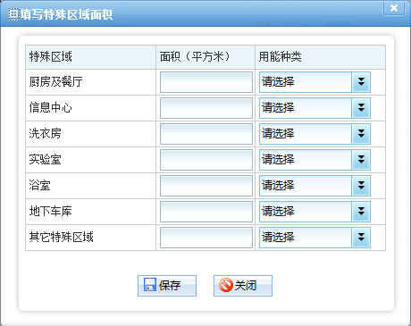

（13）“执行的节能标准”通常是新建、改建、扩建的建筑物才有。可询问工程部门或者物业。

3.2.3点击“用能设备信息”进行基本资料填写：
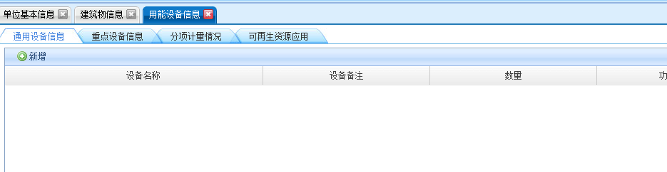
（1）“通用设备信息”，指每幢建筑内的常用用能设施、设备情况，包括台式电脑、笔记本电脑、打印机、复印机、传真机、扫描仪、碎纸机和其他。
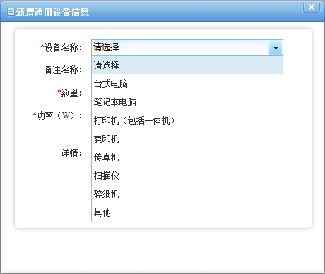

（2）“重点设备信息”，，指每幢建筑内的重点用能设施、设备情况，包括中央空调、挂壁空调、柜式空调、水泵、电梯、锅炉、电开水炉和其他。
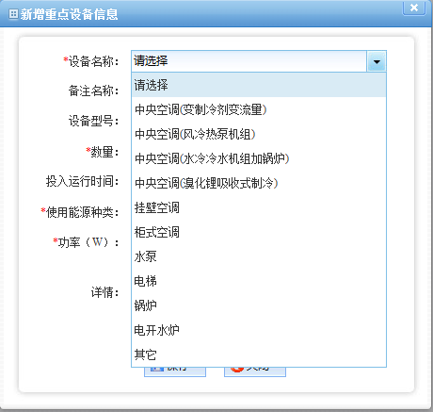

（3）“分项计量系统情况”、“可再生能源应用”，由已经完成分项计量工程、应用可再生能源的单位填写。

3.2.4 点击“车辆信息”进行基本资料填写：
填写本单位统计周期内属于本单位公务活动使用的所有公车数量。包括本单位使用的公务用车数量和由本单位支付油耗费用的租（借）用车辆数量。编制车辆数量：填写本单位经有关部门批准的车辆编制数量，公务用车数量：填写本单位保障行政办公使用的公务用车数量。只要分别填写汽、柴油车辆中的编制数、公务用车数、其他用途车辆数等栏目，其他栏目将自动生成。

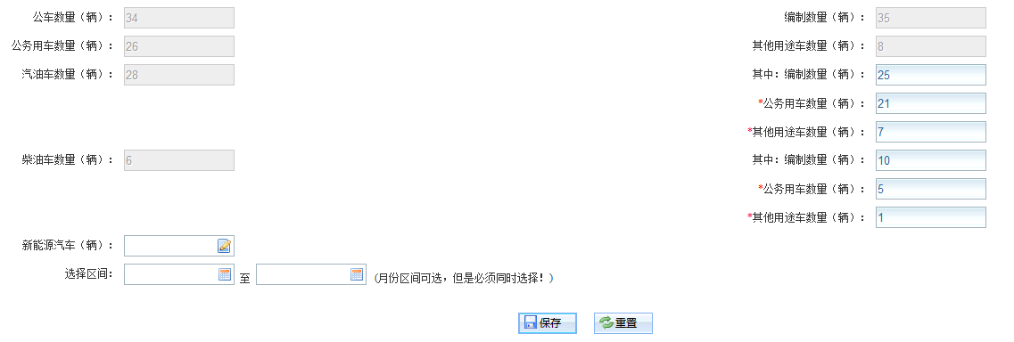

3.2.5点击“节能工作信息”进行填写：
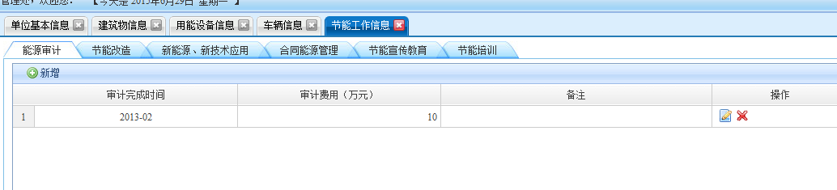
（1）“节能工作情况”栏目分为“能源审计”、 “节能改造”、“新能源、新技术应用”、“合同能源管理”、“节能宣传教育”、“节能培训”六个项目。
（2）除“能源审计情况”、“合同能源管理”外的其他四个项目，要填写一个周期内所有内容。比如，2012年上半年，本单位完成了2次节能宣传教育，要在“节能宣传教育”项目中新增2次，分别填写相应内容。再比如，本单位采用3项新能源、新技术，要在“新能源、新技术应用”项目中新增3次，每次填写1种新能源、新技术相关信息。

3.2.6点击“消费台账录入”进行基本资料填写：
此栏目是录入本单位一个周期内消耗的各类能源资源信息的界面，分为“建筑能源资源消耗台账”和“车辆能源消耗台账”两部分，对建筑和车辆消耗的能源资源要在对应栏目中录入。例如：建筑物中用水量的账单，选择“科目名称”下的“用水总量”，点击“新增”根据账单内容逐一填写。需要注意：同种能源资源账单的“票据号”不可重复，可自行编写；能源资源消耗数据的填报，可按每月、每两月、每季度、每半年填报；填报各类能源资源消耗数据时不要漏报，也不要交叉重复。
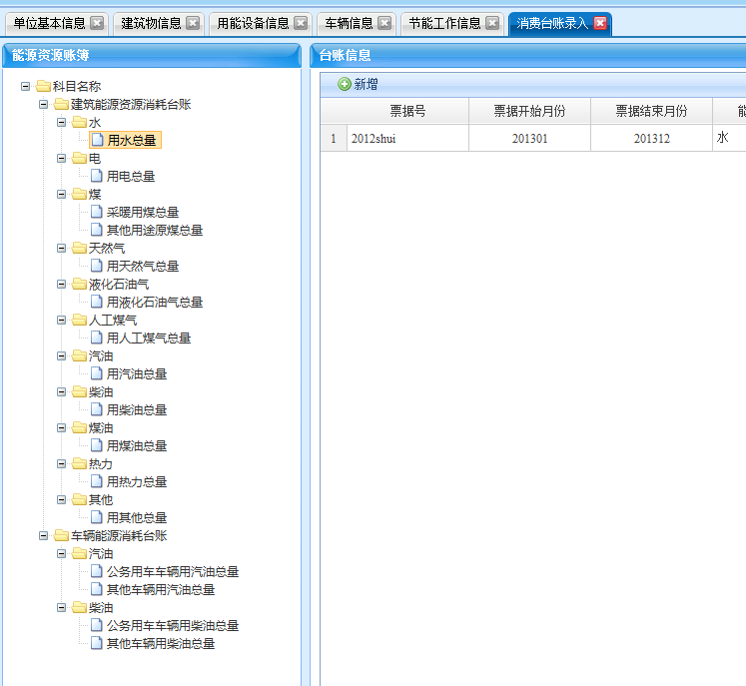
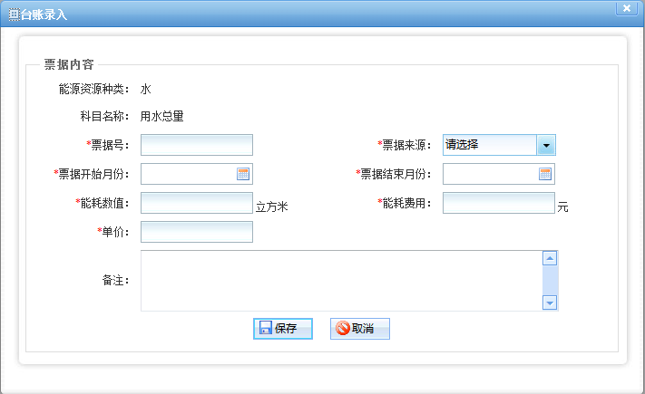

3.2.7 点击“能耗数据代报”填写：
是本单位代替其他单位填报能耗信息的情况。
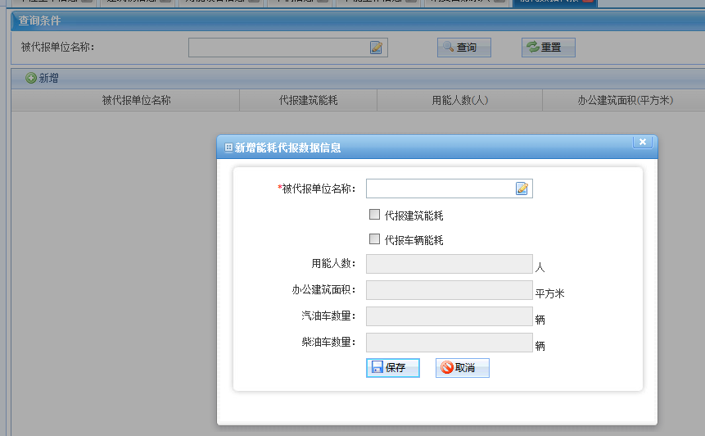
代其他单位报送能耗数据情况。比如，甲单位代乙单位报送2012年上半年能源消耗数据，就要在此栏目的“能耗数据代报”项目里，填写乙单位的相应信息。
- 上报：
在主界面上进入统计上报模块，点击“上报指定区间报表”按钮，弹出统计上报对话框，如果当前有上级主管部门的上报通知，则会自动获取上报报表区间，录入统计员名字，点击“下一步”按钮，开始准备上报数据。
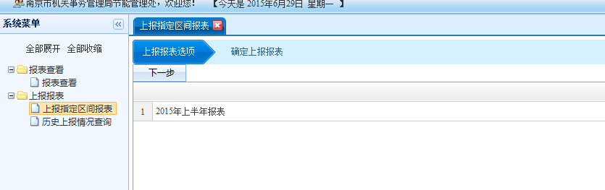
确认信息后点击上报，上报完成。


